61 ans Ecole de Brousse

-Un Bic, un Bic, s’il te plait, monsieur.
Dans cette école perdue dans la brousse, les élèves voient rarement des Blancs et les crayons sont rares.
-Si tu sais écrire, je te donne un Bic.
Les enfants tentent de me prouver qu’ils méritent le Bic.
Un élève me tend son carnet de notes. J’aperçois la mention « travail médiocre »
J’éclate de rire,, lui aussi. Je pense à la tête de mon père quand je lui montrais mon carnet avec la même mention « travail médiocre ».
-De quelle couleur veux tu ton Bic ?
-Rouge, Monsieur Touicotin.
Tous les enfants rient.

-Riez, les enfants. N’arrêtez jamais de rire.

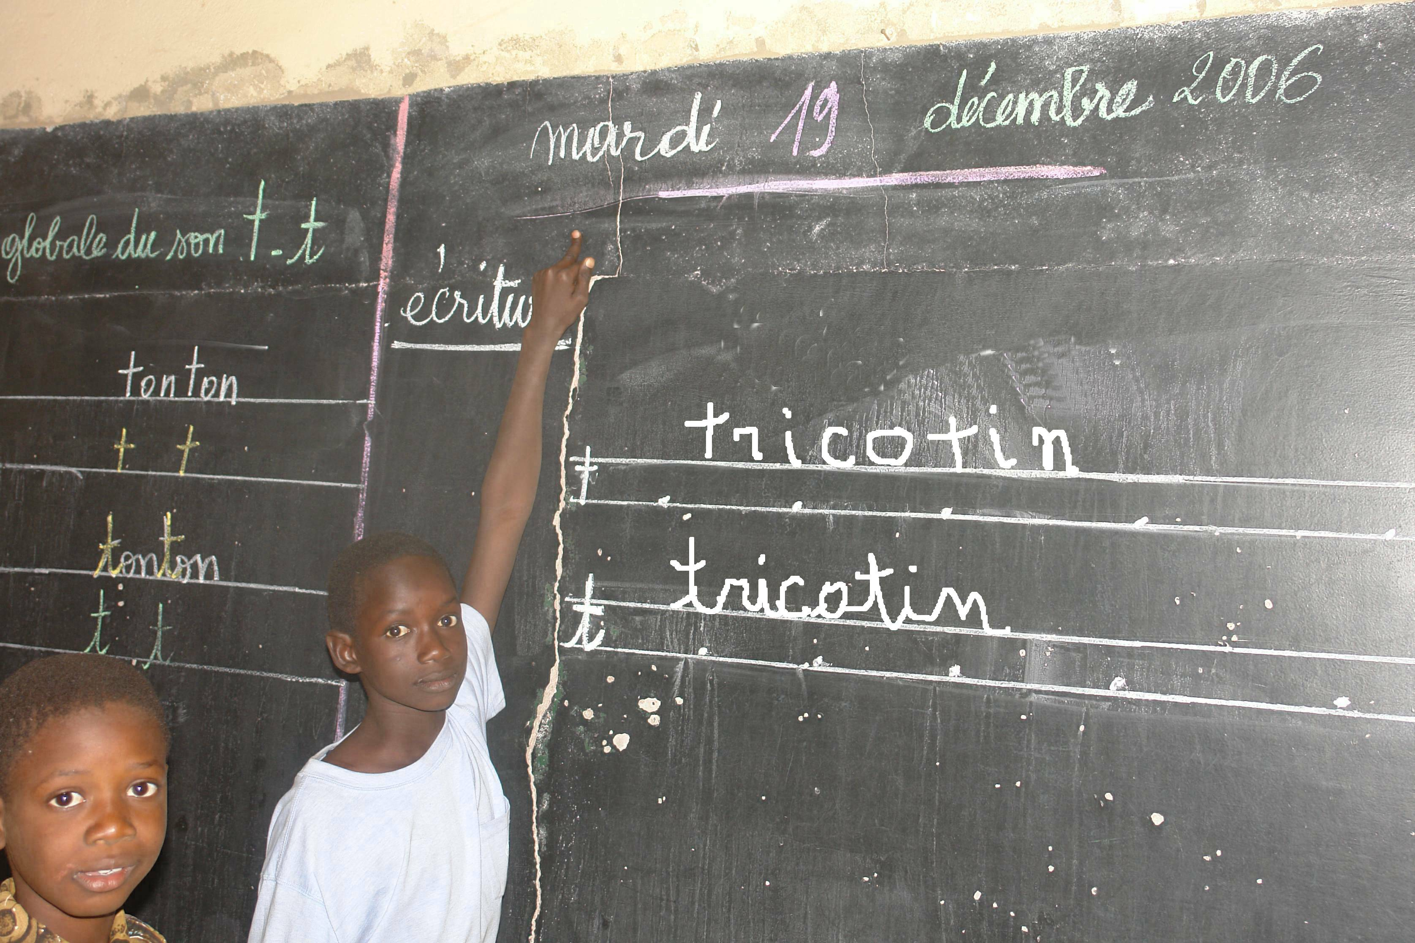

Je m’appelle Touicotin, mais ça s’écrit avec un R.

© tricotin.net/Histoires 19/08/07 6120

